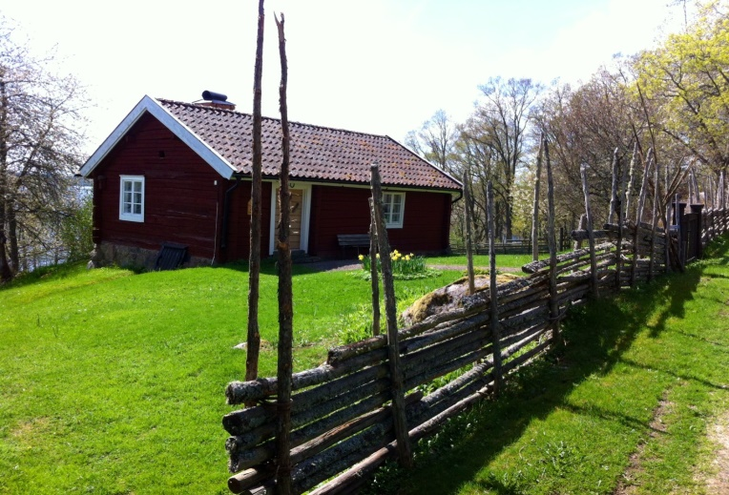 EKELID Ryttartorpet
Information till medlemmar april 2021
Efter ett långt covid-uppehåll har styrelsen nu haft ett möte utomhus på Ekelid. Tyvärr sätter coronaläget fortfarande sin prägel på det mesta av vår verksamhet, men vi planerar ändå för utomhusaktiviteter och måste avvakta vidare besked när gemensamma samlingar kan ske.
Aktiviteter: Björkfors marken är inställd.
Gökottan kommer vi att ha den 15 maj kl 0700 vid Gumhems skeppsättning vid Åsundens strand. Välkomna med kaffekorgen om vädret tillåter. Samling vid parkeringen.
Hembygdsfesten kan vi ev. anordna senare i augusti och kanske i samband med denna även hålla årsmöte 2020-2021. Allt beroende på besked från myndigheterna om vi får samlas fler än 8 personer. Vi återkommer med besked senare via mail.
Bygdevandring planeras att göras senare i september.
Arbetsdagar EKELID : Logen och smedjan skall rödfärgas och alla portar målas. Arbetsdagar har bestämts till alla onsdagar i maj. Den 5,12,19 och 26:e Samling kl 09.30. Vi är mycket tacksamma för all hjälp vi kan få . Kom när det passar när som helst fram till kl 1400. Var och en tar med eget fika.
Arbetet med ny gjuten grund till ”dasset” pågår och blir klar i nästa vecka.
Vi vill även påminna de som ännu inte betalat årsavgiften för 2021 till föreningen att göra det till BG 5168-2961 eller SWICH 123687 8862.Tyvärr är medlemsavgifterna de enda intäkterna föreningen har för närvarande.
Tacksamt om Ni kan informerar de som inte har mailadress om detta program

All information kommer under hand även att finnas på föreningens hemsida ” www.hembygd.se/oppeby”
Styrelsen / Sören Pettersson

